

**"Облыстық, республикалық маңызы бар қаланың, астананың аумағында таралатын шетелдік мерзімді баспасөз басылымдарын есепке алу" мемлекеттік көрсетілетін қызмет регламентін бекіту туралы**

***Күшін жойған***

Қостанай облысы әкімдігінің 2014 жылғы 9 маусымдағы № 265 қаулысы. Қостанай облысының Әділет департаментінде 2014 жылғы 11 шілдеде № 4932 болып тіркелді. Күші жойылды - Қостанай облысы әкімдігінің 2015 жылғы 16 қарашадағы № 482 қаулысымен

      Ескерту. Күші жойылды - Қостанай облысы әкімдігінің 16.11.2015 № 482 қаулысымен (қол қойылған күнінен бастап қолданысқа енгізіледі).

      "Мемлекеттік көрсетілетін қызметтер туралы" 2013 жылғы 15 сәуірдегі Қазақстан Республикасы Заңының 16-бабына сәйкес Қостанай облысының әкімдігі **ҚАУЛЫ ЕТЕДІ**:  
      1. Қоса беріліп отырған "Облыстың, республикалық маңызы бар қаланың, астананың аумағында таралатын шетелдік мерзімді баспасөз басылымдарын есепке алу" мемлекеттік көрсетілетін қызмет регламенті бекітілсін.  
      2. Осы қаулы алғашқы ресми жарияланған күнінен күнтізбелік он күн өткен соң қолданысқа енгізіледі.

*Облыс әкімі                                Н. Садуақасов*

*КЕЛІСІЛДІ:*

*"Қостанай облысы әкімдігінің*  
*ішкі саясат басқармасы"*  
*ММ басшысы*  
*_________________ Ж. Мақанов*

Әкімдіктің          
2014 жылғы 9 маусымдағы    
№ 265 қаулысымен бекітілген

**"Облыстың, республикалық маңызы**  
**бар қаланың, астананың аумағында**  
**таралатын шетелдiк мерзiмдi баспасөз**  
**басылымдарын есепке алу" мемлекеттік**  
**көрсетілетін қызмет регламенті**

**1. Жалпы ережелер**

      1. "Облыстың, республикалық маңызы бар қаланың, астананың аумағында таралатын шетелдiк мерзiмдi баспасөз басылымдарын есепке алу" мемлекеттік көрсетілетін қызметі (бұдан әрі – мемлекеттік көрсетілетін қызмет) облыстың жергілікті атқарушы органымен ("Қостанай облысы әкімдігінің ішкі саясат басқармасы" мемлекеттік мекемесімен) (бұдан әрі – көрсетілетін қызметті беруші) көрсетіледі.  
      Өтініштерді қабылдау және мемлекеттік қызмет көрсетудің нәтижелерін беру:  
      1) көрсетілетін қызметті берушімен;  
      2) "Қостанай облысы бойынша Халыққа қызмет көрсету орталығы" Республикалық мемлекеттік кәсіпорны филиалымен (бұдан әрі – ХҚО);  
      3)  www.egov.kz "электрондық үкімет" веб-порталы (бұдан әрі – портал) арқылы жүзеге асырылады.  
      2. Мемлекеттік қызмет көрсету нысаны: электрондық (ішінара автоматтандырылған) және (немесе) қағаз түрінде.  
      3. Мемлекеттік қызмет көрсетудің нәтижесі – облыстың аумағында таралатын шетелдiк мерзiмдi баспасөз басылымдарын есепке алу туралы анықтама.  
      4. Мемлекеттік қызмет көрсету нәтижесін ұсыну нысаны: электрондық және (немесе) қағаз түрінде.  
      Анықтаманы қағаз жеткізгіште алуға өтініш берілген жағдайда, мемлекеттік қызметті көрсету нәтижесі электрондық форматта ресімделеді, басып шығарылады және көрсетілетін қызметті берушінің уәкілетті тұлғасының қолымен және мөрмен куәландырылады.

**2. Мемлекеттік қызмет көрсету**  
**процесінде көрсетілетін қызметті**  
**берушінің құрылымдық бөлімшелерінің**  
**(қызметкерлерінің) іс-қимыл тәртібі**

      5. Мемлекеттік қызмет көрсету бойынша рәсімді (іс-қимылды) бастауға негіздеме "Ақпарат саласындағы мемлекеттік көрсетілетін қызметтер стандарттарын бекіту туралы" (бұдан әрі – Стандарт) Қазақстан Республикасы Үкіметінің 2014 жылғы 5 наурыздағы № 180 қаулысымен бекітілген "Облыстың, республикалық маңызы бар қаланың, астананың аумағында таралатын шетелдiк мерзiмдi баспасөз басылымдарын есепке алу" мемлекеттік көрсетілетін қызмет Стандартының 1-қосымшасына және Стандарттың 9-тармағында көрсетілген тиісті құжаттарға (бұдан әрі – құжаттар топтамасы) сәйкес нысан бойынша өтініш немесе көрсетілетін қызметті алушының электрондық сұрау салуы болып табылады.  
      6. Мемлекеттік қызмет көрсету процесінің құрамына кіретін әрбір рәсімнің (іс-қимылдың) мазмұны, оның орындалу ұзақтығы:  
      1) көрсетілетін қызметті берушінің қызметкері көрсетілетін қызметті алушы ұсынған құжаттар топтамасын қабылдауды, оларды тіркеуді жүзеге асырады және құжаттар топтамасының қабылдау күнін және уақытын көрсете отырып, көрсетілетін қызметті берушіде тіркеу туралы белгісі бар өтініш көшірмесін беруді жүзеге асырады.  
      Бұрыштама қою үшін көрсетілетін қызметті берушінің басшысына құжаттар топтамасын береді (15 минут).  
      Нәтиже - құжаттар топтамасының қабылдау күнін және уақытын көрсете отырып, тіркеу туралы белгісі бар көрсетілетін қызметті алушы өтінішінің көшірмесі.  
      2) көрсетілетін қызметті берушінің басшысы жауапты орындаушыны айқындайды, тиісті бұрыштама қояды (2 сағат).  
      Нәтиже - көрсетілетін қызметті беруші басшысының бұрыштамасы;  
      3) көрсетілетін қызметті берушінің жауапты орындаушысы құжаттар топтамасының қойылатын талаптарға сәйкестігін қарайды және мемлекеттік көрсетілетін қызмет нәтижесінің жобасын дайындайды (8 жұмыс күні).  
      Нәтиже – мемлекеттік қызмет көрсету нәтижесінің жобасы.  
      4) көрсетілетін қызметті берушінің басшысы шешім қабылдайды және мемлекеттік қызмет көрсету нәтижесінің жобасына қол қояды (1 жұмыс күні).  
      Нәтиже – мемлекеттік қызмет көрсетудің қол қойылған нәтижесі;  
      5) көрсетілетін қызметті берушінің қызметкері көрсетілетін қызметті алушыға мемлекеттік қызмет көрсетудің нәтижесін береді (15 минут);  
      Нәтиже – көрсетілетін қызметті алушыға мемлекеттік қызмет көрсетудің берілген нәтижесі.

**3. Мемлекеттік қызмет көрсету процесінде**  
**көрсетілетін қызмет берушінің құрылымдық**  
**бөлімшелерінің (қызметкерлерінің)**  
**өзара іс-қимыл тәртiбiн сипаттау**

      7. Мемлекеттік көрсетілетін қызмет процесіне қатысады:  
      1) көрсетілетін қызметті берушінің қызметкері;  
      2) көрсетілетін қызметті берушінің басшысы;  
      3) көрсетілетін қызметті берушінің жауапты орындаушысы.  
      8. Құрылымдық бөлімшелер (қызметкерлер) арасындағы рәсімдердің (іс-қимылдардың) реттілігін сипаттау, әрбір рәсімнің (іс-қимылдың) ұзақтығы:  
      1) көрсетілетін қызметті берушінің қызметкері құжаттар топтамасын қабылдауды, оларды тіркеуді және құжаттар топтамасын тіркеу туралы өтініштің көшірмесін көрсетілетін қызметті алушыға беруді жүзеге асырғаннан кейін (15 минут) бұрыштаманы қою үшін көрсетілетін қызметті берушінің басшысына құжаттар топтамасын береді, (15 минут);  
      2) көрсетілетін қызметті берушінің басшысы құжаттар топтамасымен танысады және тиісті бұрыштамамен көрсетілетін қызметті берушінің жауапты орындаушысына береді (2 сағат);  
      3) көрсетілетін қызметті берушінің жауапты орындаушысы құжаттар топтамасын зерттейді, мемлекеттік қызмет көрсету нәтижесінің жобасын шешім қабылдау үшін көрсетілетін қызметті берушінің басшысына береді (8 жұмыс күні);  
      4) көрсетілетін қызметті берушінің басшысы тиісті шешім қабылдайды, мемлекеттік қызмет көрсетудің нәтижесін көрсетілетін қызметті берушінің қызметкеріне береді (1 жұмыс күні);  
      5) көрсетілетін қызметті берушінің қызметкері мемлекеттік қызмет көрсетудің нәтижесін көрсетілетін қызметті алушыға береді (15 минут).  
      Мемлекеттік қызмет көрсету кезінде көрсетілетін қызметті берушінің құрылымдық бөлімшелерінің (қызметкерлерінің) өзара іс-қимыл әрекеттерінің блок-схемасы осы регламентке 1 қосымшада көрсетілген.

**4. Халыққа қызмет көрсету орталығымен**  
**және (немесе) өзге де көрсетілетін қызметті**  
**берушілермен өзара іс-қимыл жасасу тәртібін,**  
**сондай-ақ мемлекеттік қызмет көрсету**  
**процесінде ақпараттық жүйелерді пайдалану**  
**тәртібін сипаттау**

      9. ХҚО-на жүгіну тәртібін сипаттау, көрсетілетін қызметті берушінің өтінішін өңдеу ұзақтығы:  
      1) көрсетілетін қызметті алушы мемлекеттік көрсетілетін қызметті алу үшін ХҚО-на өтініш береді;  
      2) ХҚО-ның қызметкері өтінішті толтыру дұрыстығын, құжаттар топтамасының толықтығын тексереді, (5 минут);  
      Көрсетілетін қызметті алушы құжаттардың толық топтамасын ұсынбаған жағдайда, ХҚО қызметкері өтінішті қабылдаудан бас тартады және Стандартқа 2-қосымшаға сәйкес нысан бойынша құжаттарды қабылдаудан бас тарту туралы қолхат береді.  
      Өтініштің толтырылу дұрыстығы және құжаттардың толық топтамасын ұсынған жағдайда:  
      3) ХҚО қызметкері "Халыққа қызмет көрсету орталықтарына арналған интеграцияланған ақпараттық жүйе" (бұдан әрі – ХҚО ИАЖ) ақпараттық жүйеде өтінішті тіркейді және көрсетілетін қызметті алушыға тиісті құжаттардың қабылданғаны туралы қолхат береді, онда мыналар көрсетіледі:  
      өтініштің қабылданған нөмірі мен күні;  
      сұратылған мемлекеттік көрсетілетін қызмет түрі;  
      қоса берілген құжаттардың саны мен атауы;  
      құжаттарды беру күні (уақыты) және орны;  
      көрсетілетін қызметті беруші лауазымдық тұлғаның немесе құжаттарды ресімдеу үшін өтінішті қабылдаған ХҚО қызметкерінің тегі, аты, әкесінің аты;  
      көрсетілетін қызметті алушының толық аты-жөні (жеке тұлғалар үшін) немесе атауы (заңды тұлғалар үшін), байланыс деректері.  
      4) егер Қазақстан Республикасының заңдарында өзгеше көзделмесе, мемлекеттік қызметті көрсету кезінде ХҚО қызметкері ақпараттық жүйелердегі заңмен қорғалатын құпияны құрайтын мәліметтерді пайдалануға көрсетілетін қызметті алушының жазбаша келісімін алады (5 минут);  
      5) көрсетілетін қызметті беруші мемлекеттік қызмет көрсетудің нәтижесін әзірлейді (8 жұмыс күні);  
      6) ХҚО қызметкері құжаттар топтамасын әзірлейді және оны көрсетілетін қызметті берушіге курьерлік немесе осыған уәкілетті басқа да байланыс арқылы жолдайды (1 жұмыс күні);  
      7) ХҚО қызметкері тиісті құжаттарды қабылдау туралы қолхатта көрсетілген мерзімде көрсетілетін қызметті алушыға мемлекеттік қызмет көрсетудің нәтижесін береді (15 минут);  
      Нәтижелерді қабылдау және беру, жедел қызмет көрсетусіз, "электрондық" кезек тәртібінде жүзеге асырылады, "электрондық үкімет" веб-порталы арқылы электрондық кезекті брондау мүмкін.  
      Көрсетілетін қызметті алушыға мемлекеттік қызмет көрсетудің нәтижесін беруі жеке барып қол қоюымен және жеке басын куәландыратын құжатты немесе сенімхатты көрсету бойынша, мерзімі көрсетілген қолхаттың негізінде "кедергісіз қызмет көрсету" арқылы, ХҚО қызметкерімен жүзеге асырылады.  
      10. Портал арқылы мемлекеттік қызмет көрсету кезінде көрсетілетін қызметті беруші және көрсетілетін қызметті алушының жүгіну және рәсімдердің (іс-қимылдардың) реттілігі тәртібін сипаттау:  
      1) көрсетілетін қызметті алушы порталда тіркеу және авторизациялауды жүзеге асырады;  
      2) көрсетілетін қызметті алушының электрондық мемлекеттік қызметті таңдауы, электрондық сұрату жолдарын толтыруы және құжаттар пакетін бекітуі;  
      3) көрсетілетін қызметті алушының ЭЦҚ арқылы электрондық мемлекеттік көрсетілетін қызметті көрсету үшін электрондық сұранысты куәландыру;  
      4) көрсетілетін қызметті берушінің элетрондық сұранысты өңдеуі (тексеруі, тіркеуі);  
      5) көрсетілетін қызметті алушының жеке кабинетінің мемлекеттік көрсетілетін қызметті алу тарихында мемлекеттік қызмет көрсету мерзімі мен электрондық сұрату мәртебесі туралы хабарламаны алуы;  
      6) көрсетілетін қызметті берушінің мемлекеттік қызметті көрсету нәтижесін ЭЦҚ қол қойылған электрондық құжат нысанында көрсетілетін қызметті алушының "жеке кабинетіне" жіберуі;  
      7) көрсетілетін қызметті алушының алу тарихында мемлекеттік көрсетілетін қызмет нәтижесін алуы;  
      ХҚО және портал арқылы мемлекеттік қызмет көрсетуге тартылған ақпараттық жүйелердің функционалдық өзара іс-қимыл диаграммасы осы Регламентке 2, 3-қосымшаларда көрсетілген.  
      Мемлекеттік қызмет көрсетудің бизнес-процесстерінің анықтамалығы осы Регламентке 4-қосымшада көрсетілген.

"Облыстың, республикалық маңызы   
бар қаланың, астананың аумағында   
таралатын шетелдiк мерзiмдi      
баспасөз басылымдарын есепке алу"   
мемлекеттік көрсетілетін қызмет    
регламентіне 1-қосымша

**Мемлекеттік қызмет көрсету кезінде**  
**көрсетілетін қызметті берушінің құрылымдық**  
**бөлімшелерінің (қызметкерлерінің) өзара**  
**іс-қимыл әрекеттерінің блок-схемасы**

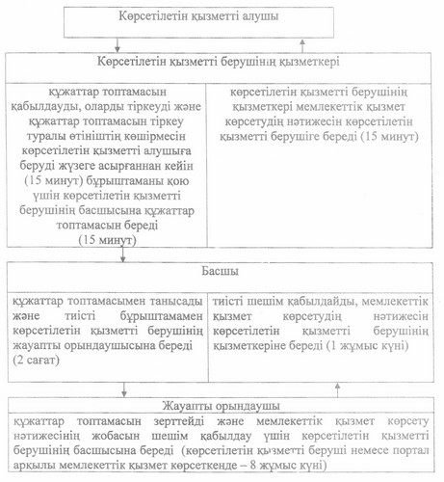

"Облыстың, республикалық маңызы   
бар қаланың, астананың аумағында   
таралатын шетелдiк мерзiмдi      
баспасөз басылымдарын есепке алу"   
мемлекеттік көрсетілетін қызмет    
регламентіне 2-қосымша

**Халыққа қызмет көрсету орталығы**  
**арқылы мемлекеттік қызмет көрсетуге**  
**тартылған ақпараттық жүйелердің**  
**функционалдық өзара іс-қимыл**  
**диаграммасы**

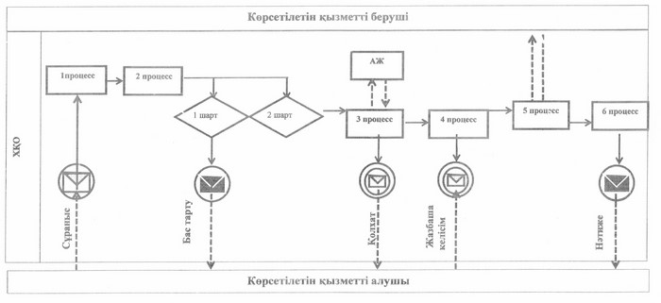

**Шартты белгілер мен**  
**қысқартулар:**

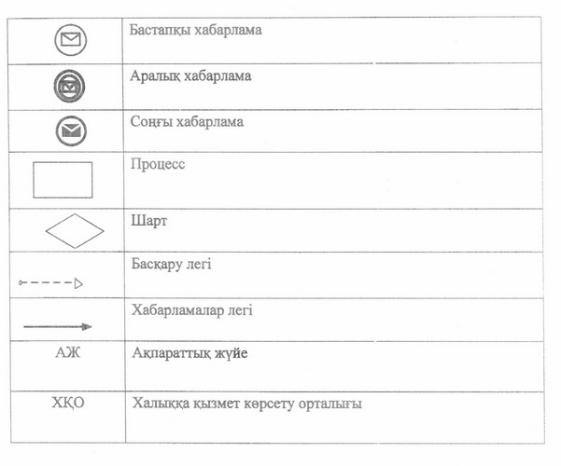

"Облыстың, республикалық маңызы   
бар қаланың, астананың аумағында   
таралатын шетелдiк мерзiмдi      
баспасөз басылымдарын есепке алу"   
мемлекеттік көрсетілетін қызмет    
регламентіне 3-қосымша

**Портал арқылы мемлекеттік қызмет**  
**көрсетуге тартылған ақпараттық жүйелердің**  
**функционалдық өзара іс-қимыл диаграммасы**

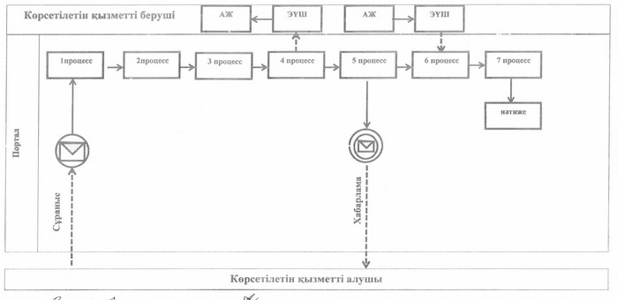

**Шартты белгілер мен**  
**қысқартулар:**

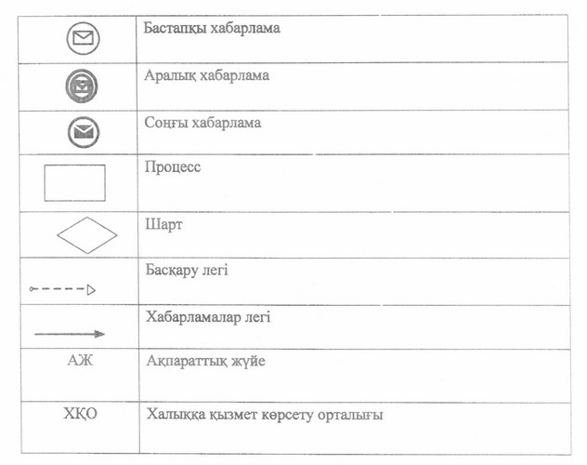

"Облыстың, республикалық маңызы   
бар қаланың, астананың аумағында   
таралатын шетелдiк мерзiмдi      
баспасөз басылымдарын есепке алу"   
мемлекеттік көрсетілетін қызмет    
регламентіне 4-қосымша

**"Облыстың, республикалық маңызы**  
**бар қаланың, астананың аумағында таралатын**  
**шетелдiк мерзiмдi баспасөз басылымдарын**  
**есепке алу" мемлекеттік қызмет көрсетудің**  
**бизнес-процесстерінің анықтамалығы**

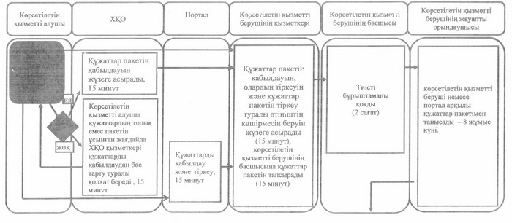

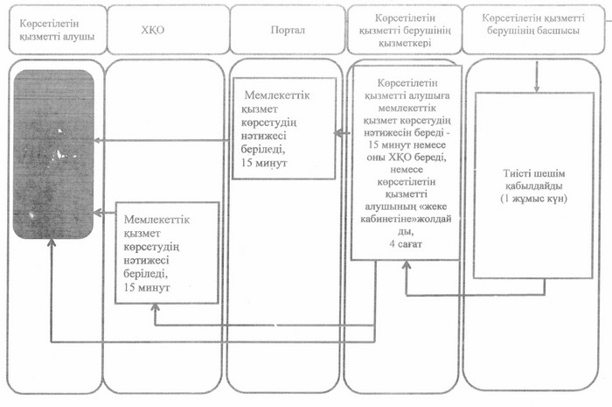

**Шартты белгілер:**

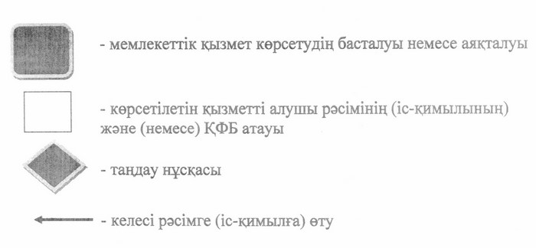

© 2012. Қазақстан Республикасы Әділет министрлігінің «Қазақстан Республикасының Заңнама және құқықтық ақпарат институты» ШЖҚ РМК